4- А Природознавство. ( 14.05 )

Тема. Гори Карпати ( с. 147 – 151 )

Потрібно знати:

--розташування;

-- форми земної поверхні;

-- погода;

-- водойми;

-- рослинний і тваринний світ;

-- господарська діяльність людини.

1. Переглянь відео за посиланням:

<https://www.youtube.com/watch?v=1v_4PndnEMY>

2.. Прочитай в підручнику статтю та рубрику «Бібліотечка природодослідника», с. 147 – 151. Розглянь малюнки.

3. Виконай тест і перевір свої знання:

*Запитання 1*

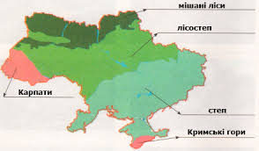

В якій частині України розташовані гори Карпати?

варіанти відповідей

 а) Північна в) Південна д) Східна

б)  Центральна г) Західна

*Запитання 2*

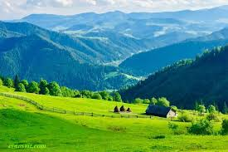

Українськи Карпати за висотою .....

варіанти відповідей

а) середні б) високі в) низькі г) круті

*Запитання 3*

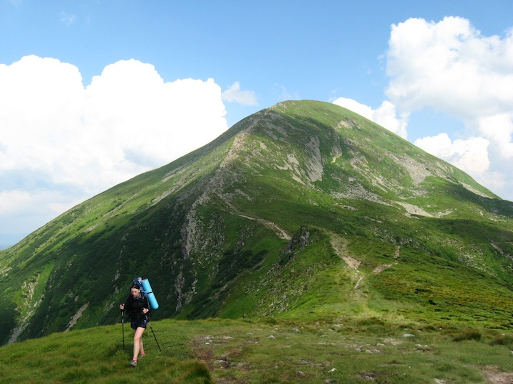

Найвища ( 2061 м) "снігова вершина" Українських Карпат-це....

варіанти відповідей

а)  Роман –Кош б) Еверест в ) Говерла

*Запитання 4*

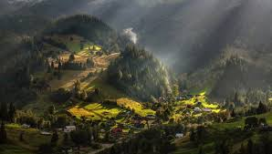

Кліматичні умови Карпатських гір:

варіанти відповідей

а)  Зима сувора в ) Неспекотне літо... д) Випадає найбільша кількість опадів в Україні ...

б ) Зима м'яка г ) Спекотне літо е) Коли в горах тане сніг,ріки стають повноводними...

  є) Випадає найменша кількість опадів в Україні

*Запитання 5*

Гори складаються з:

варіанти відповідей

 а) одного хребта б ) кількох хребтів В ) жодного немає хребта

*Запитання 6*

Які річки беруть початок у Карпатах?

варіанти відповідей

а) Дніпро в) Ворскла д) Дністер Є) Прут

б) Південний Буг г) Тиса е) Серет

З*апитання 7*

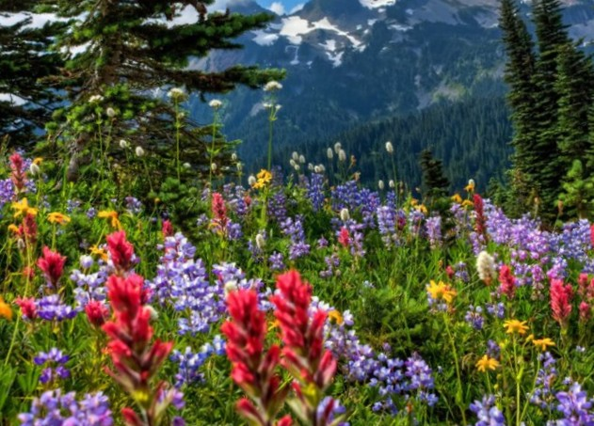

Гірські луки, де царство дзвоників,нарцисів та арніки називаються …………

варіанти відповідей

а)  трембіти б) полонини в) цимбали

*Запитання 8*

Рідкісні тварини, яких можна зустріти тільки в Карпатах:

варіанти відповідей

а) олень плямистий . борсуки, лисиці;

б)  полівка снігова, тритон карпатський, білка карпатська;

В)  сліпаки, тушканчики, зайці -русаки, горностай, тхір;.

*Запитання 9*

Чому природа Карпат потребує дбайливого ставлення та охорони?

варіанти відповідей

а)  Випасання овець і корів. Б) Безжалісна вирубка дерев. В) Дуже багато туристів .

*Запитання 10*

Обери рослини Карпатських гір.

варіанти відповідей

А)  полин,шавлія,типчак ; в) ялиця біла,клен гостролистий,конюшина;

Б) мигдаль,горицвіт весняний,дуб скельний; г) ялиця біла,клен гостролистий,конюшина.

*Запитання 11*

обери декілька варіантів:

Птахи, що живуть в Карпатах - це

варіанти відповідей

а)  глушець в) змієїд д) страус

б) ластівка г) тетерук е) беркут

*Запитання 12*

Чи погоджуєшся ти з твердженням: "Рослинний світ Карпат не змінюється від підніжжя до вершин гір"

варіанти відповідей

а)  Ні б) Так

*Запитання 13.*

Постав по порядку рослинність гір від підніжжя до вершини:

____ мішані ліси ___ чагарники ___ листяні ліси

___ хвойні ліси ___ чагарники ______ трав’янисті рослини ( луки )

*Запитання 14.*

Вкажи заповідники:

а) Горгани б) Карпатський в) Асканія- Нова.

*Запитання 15.*

Озеро в Карпатах - …

варіанти відповідей

а) Синевір в) Турське

б) Світязь